Женщина собирается на аборт – как с ней поговорить?
ГАЛИНА ФИЛИППОВА | 15 ИЮЛЯ 2015 Г.
Молодежный клуб домового храма Российского Православного Университета и портал «Православие и мир» провели открытую лекцию «Помощь женщине в ситуации принятия решения об аборте и профилактика абортов». Ее прочла доктор психологических наук, профессор, ректор Института перинатальной психологии и психологии репродуктивной сферы, основатель российской психологии материнства Галина Филиппова.
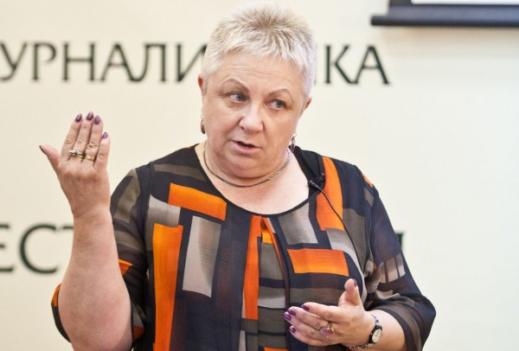

- Минус жизнь
- Неудобные маленькие люди
- «Беги, Катя, беги» – реальная история спасения от аборта
- Истории про аборт – 7 непридуманных историй про аборт
- Сделать аборт – Что говорят женщины, решившиеся на аборт – психолог
– Учебное заведение, организация, которую я представляю – это Институт перинатальной психологии и психологии репродуктивной сферы. Он занимается психологическими аспектами и вопросами репродукции, то есть вопросами рождения детей и родительства в разных аспектах.
Господь сказал Адаму и Еве: «Плодитесь и размножайтесь», – поэтому вопросы рождения детей – это самая главная человеческая задача. То, что я вам сегодня буду предлагать – это позиция, основанная и на психологической науке, и на психологической практике, и на методологии психологической помощи, поэтому какие-то вещи здесь могут и расходиться, но, я думаю, что большинство из них будут совпадать.
Итак, тема нашей сегодняшней лекции: «Помощь женщине в ситуации принятия решения об аборте и профилактика абортов». Очень актуальная в современном мире задача.
Эта проблема существует около ста лет, может быть, чуть меньше. Несмотря на то, что на протяжении этих ста лет у нас очень изменились в технологическом, образовательном, даже в бытовом плане возможности человека, семьи и отдельных людей, стоит посмотреть на проблему зачатия и рождения уже осознанно и предпринять какие-то меры для того, чтобы не происходило таких событий, о которых мы сегодня говорим. Несмотря на то, что мы в XXI веке живем, тем не менее количество прерываний беременности, которые называются абортами, к сожалению, не уменьшается.
Я вам могу немножко вскрыть подноготную современной статистики. Несмотря на то, что наше правительство постоянно отчитывается в том, что по этим генеральным направлениям и профилактике абортов, в том числе, у нас улучшаются показатели – никуда они не улучшаются.
А происходит очень интересная история. Просто все, кто может не доходить до тех мест, где это начинает учитываться, туда просто не доходят. У нас реально, как только в женских консультациях появились психологи, и была поставлена эта задача предабортного консультирования, прямо сразу резко снизились показатели количества абортов. И действительно, этим отчитываются все наши чиновники. Но это не означает, что их стало меньше.
Это означает, что все быстро узнали, что если ты идешь в женскую консультацию, то тебя сначала пошлют в этот самый кабинет на консультирование, а тебе это не надо, поэтому туда не надо ходить, а надо ходить во всякие другие заведения с этим вопросом, которые не учитывают и не посылают отчетность, и вообще ничем этим не занимаются. Такое специальное снижение количества абортов не означает их снижения в реальности.
Означает, что у нас появилась другая статистика. Поэтому, к большому сожалению, мы не можем похвастаться из нашей же психологической практики тем, что здесь у нас был какой-то реальный шаг вперед.
Поэтому проблема остается очень актуальной для нас, больной на самом деле. Мы все согласны с тем, что аборт – это плохо. Однозначно. Я, конечно, тоже придерживаюсь этого мнения, хотя в жизни бывают разные ситуации. К большому сожалению, они бывают, и с ними тоже надо что-то делать.
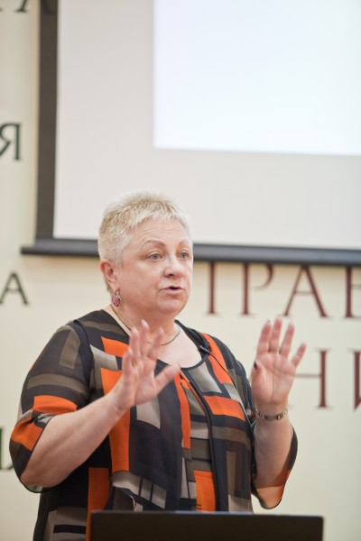
Во-первых, что такое аборт? На самом деле аборт – это отказ от материнства, потому что оно уже началось, уже беременность появилась, беременность – это начало материнства. Тогда, когда нам приходится с этим встречаться, то это означает, что женщина, которая оказалась беременной, она отказывается от своего материнства.
Какие бывают варианты отказа от материнства? Они на самом деле разные. Во-первых, это может быть осознанный отказ от материнства. В этом случае женщина осознанно принимает решение и берёт на себя ответственность.
Второй вариант – это неосознаваемый отказ от материнства. В этом случае женщина тоже принимает решение, но она считает себя жертвой обстоятельств, она твердо убеждена, что попала в такую жизненную ситуацию, где ее материнство невозможно, и она вынуждена сделать аборт. Поэтому она это и расценивает, и предъявляет как вынужденный шаг, и считает себя жертвой, достойной сожаления и помощи, и оправдания, естественно, тоже.
Здесь возможен перенос такой ответственности не только на обстоятельства, но и на других людей, на партнера, в первую очередь, на родителей, на семью.
Я еще ни разу не встретила такого предложения – предабортное консультирование для мужчин. Такое ощущение, что мы это все свалили на нашу женщину, и получается следующее: она у нас виновата в том, что она допустила беременность, при которой она не может стать матерью. Ее же мы, в основном, в этом обвиняем.
Потом она виновата в том, что сделала аборт, если она его сделала. Если она его не сделала, она виновата в том, что она плохо выносила беременность, потом она виновата в том, что у нее с рождением ребенка получилось что-то не так. Дальше, если она отказывается от новорожденного, она виновата в том, что она от него отказывается. Если она от него не отказывается, она виновата в том, что она не может осуществить эффективное материнство. Вообще, куда ни пойди, со всех сторон виновата.
И тогда получается, что это ее личное решение – получить этого ребенка, никто другой за это ответственности не несет. И ни к кому другому мы с вами практически эту ответственность не предъявляем. Эта ситуация как минимум несправедливая, к тому же, просто неправильная, потому что из нее нельзя правильным путем выйти.
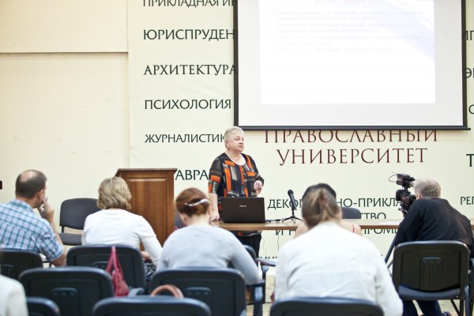
Но помимо неосознаваемого отказа, такого аргументированного, что я не могу, у нас еще бывает вынужденный отказ от материнства. Аборт возможен при невозможности сохранения жизни матери и ребенка, и это тоже аборт. Если мы в одну корзину всё будем сваливать, что аборт – это ужасно, это преступление и так далее, то считается, что женщина, которая вынуждена делать аборт по медицинским показаниям, она же тоже очень страдает. И на нее тогда еще дополнительно наваливается вот это переживание.
Поэтому первое, что мы с вами сделаем в этом случае – мы определяем виды абортов, какие аборты бывают, и о каких абортах мы сегодня будем говорить.
Итак, у нас бывает самопроизвольный аборт, а он тоже называется абортом, в медицинской карте будет написано «самопроизвольный аборт». Это что такое? Это выкидыш. Это беременность, которая не смогла сохраниться. Но тем не менее в психологии есть такое представление, что слово фиксируется, и его смысл фиксируется, и тогда это может усугублять трагедию женщины.
Затем у нас может быть аборт по медицинским показаниям без решения женщины. Это возможный вариант, когда она находится либо в состоянии тяжелом, без сознания, в невменяемом и так далее, тогда она не может сама принять решение. За нее решение принимают либо врачи, либо родственники. Такие случаи возможны, и это тоже называется аборт.
Затем у нас возможен аборт по медицинским показаниям с принятием решения женщины. По поводу чего она принимает решение? Это может быть решение при угрозе жизни и здоровья матери. Такие случаи существуют. У нас существует медицинское прерывание беременности при угрозе жизни матери, однако если она находится в состоянии сознания, во вменяемом состоянии, то она это решение принимает.
И есть негласное, а в некоторых случаях и гласное медицинское мнение, положение, даже закон, что сначала спасаем мать, а потом спасаем ребенка, потому что и биологически, и юридически, и по-человечески, вообще, по большому счету она еще может родить детей, она им нужна, она нужна семье. Здесь обычно принимается решение в сторону жизни и здоровья матери.
Затем это может быть нарушение развития плода, когда приходится принимать решение о прерывании беременности по медицинским показаниям. Во-первых, это могут быть нарушения развития, несовместимые с жизнью. Это очень тяжёлая для жизни женщины ситуация. Помощь, конечно, нужна, но делать тут нечего, поскольку тут уже другого решения принять невозможно.
Но у нас есть медицинские показания по прерыванию беременности при нарушениях развития плода, совместимых с жизнью ребенка. А вот это уже проблема для родителей нравственная, духовная и психологическая, потому что, оставляя жизнь этому ребенку, они берут на себя уже ответственность о том, что они должны будут всю жизнь это родительство осуществлять, либо принять на себя ответственность отказаться от этого ребенка после рождения и поместить его в лечебное учреждение. То есть здесь у нас много проблем.
Но то, что в обществе и в медицинской среде существует такое представление, что это разрешено и можно, и даже женщину надо уговаривать, чтобы потом семья не мучилась, это, конечно, предъявляет очень большие требования и накладывает очень большую ответственность именно на самих родителей. Если принимаются решения, когда ребенок мог бы жить, а у нас, между прочим, эти показания есть даже по вполне таким, я бы сказала, «невинным» нарушениям. Например, диагностика по развитию плода, что генетическое нарушение – синдром Дауна. А что такого? Ребенок будет жить, проживет свою жизнь, он нормальный, жизнеспособный, однако, это является по нашим медицинским показаниям – показанием для разрешения для прерывания беременности. И родители сами принимают эту ответственность, есть такой момент.
И последний вид аборта – это аборт без медицинских показаний по решению женщины. Именно по поводу этого вида абортов и существует у нас предабортное консультирование. Вообще-то, все дискуссии и все представления, и все усилия нашего общества сосредоточены именно на этой позиции – этих абортов. Мы с вами имеем дело с физически здоровыми женщинами, с плодом, в психологии все-таки его принято называть ребенком внутриутробным, у которого нет никаких нарушений, и нет никаких показаний к прерыванию этой беременности.
У нас, правда, есть еще такие показания – показания по социальным условиям, это узкий сейчас набор условий, когда нет медицинских показаний, и есть такие показания по социальным условиям, когда она оказывается в ситуации, когда реально невозможно организация ее материнства, нет семьи, еще каких-то обстоятельств. Но здесь очень узкий набор на самом деле, который каждый раз решается специальной комиссией.
Однако опыт работы показывает, что в нашей жизни практически нет (но встречаются в моей практике совершенно эксклюзивные случаи), но в целом нет такой в нашем современном мире жизненной ситуации, чтобы реально невозможно было совсем родить ребенка и реализовать это материнство. В нашей стране недостаточно развита или практически не развита ситуация – можно выносить ребенка и передать его на усыновление, стать матерью.
Собственно, почему надо принимать решение о прерывании беременности по социальным показаниям? По каким социальным показаниям? По социальным показаниям, что она может не выносить беременность только, а дальше можно предлагать ей различные выходы.
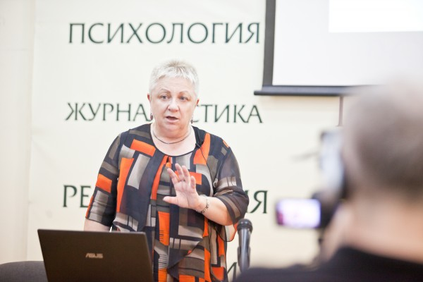
Сейчас я говорю о том, что это позиция не только этой женщины. Это позиция государства, это позиция общества нашего, и каждый человек не является независимым от этого общества, нельзя накладывать на него всю ответственность вообще, и даже ту, которое общество само на себя не берет. Это делать невозможно, поэтому надо понимать, что в нашем обществе есть и такие предложения, такие позиции, которые создают уже условия для соответствующего решения.
Я условно сейчас скажу о том, что бороться надо не только с женщиной, и свои усилия надо направлять не только на женщину, которая оказалась в этой ситуации. Проблема гораздо шире. Если мы концентрируемся только на ней, то мы делегируем ей ответственность за себя, за партнера, за семью и за все общество – вот это действительно неправильно. Добра мы и ей, и никому не принесем.
Разумеется, в любом случае надо понимать, какие последствия несет за собой искусственное прерывание беременности. Во-первых, конечно же, это последствия для самой женщины. Это влияние на психическое состояние женщины, оно есть всегда. Я могу согласиться с мнением целого ряда психологов, что влияние на психику от аборта во многих случаях переоценивается и как бы слишком усиливается. Но тем не менее это влияние есть обязательно, и оно связано не только с тем, что это жизнь человеческая, что это мог бы быть ребенок.
Дело еще в том, что в первые три месяца беременности прерывание обычно не делается. В первые три месяца беременности женщина проходит специфический этап своего собственного психического преобразования, и в этом первом триместре она идентифицирована с внутриутробным ребенком, и для неё это не только смерть ребенка, для нее это еще и смерть части себя и своего «внутреннего ребенка» (есть такое понятие в психологии). Поэтому это в любом случае психическая травма, как бы мы к этому ни подходили.
Затем это влияние на физическое здоровье женщины. Не зря эти две позиции стоят одна за другой. Опыт очень многих лет работы показал, что они взаимосвязаны очень тесно. Может не быть никакого влияния, если аборт сделан хорошо, грамотно, в нормальных медицинских условиях. И врачи акушеры-гинекологи не с удивлением, а просто из своего опыта говорят: «Да, и 20 она абортов сделала, и 30 сделала, и двух-трех своих родила в промежутке, дочери ее уже все детей понарожали, ничего от этого не будет».
Да, бывает и так, несомненно, но это только в том случае, если это вообще никак не отражено в психике. К этому относятся очень поверхностно, рационализируют, какие-то защиты для этого появляются. Тогда это может никак не сказаться и на физическом здоровье. Но в большинстве случаев у нас, конечно же, тело и наша соматическая и физиологическая часть очень отвечают на наши психические состояния, поэтому это особенное, не вынесенное наружу, оставшееся в глубине, переживание психическое, оно обязательно отразится в соматике.
Вот здесь мы сталкиваемся с одним положением репродуктивной психологии – нового направления, которым мы сейчас и занимаемся, – что именно в репродуктивной психосоматике дело обстоит не совсем так, как в общей психосоматике, потому что части репродуктивной системы могут стать самостоятельными мишенями наших переживаний, в отличие от других органов и систем, потому что в жизнеобеспечении организма они не несут функции таких систем, которые занимаются регуляцией жизнедеятельности организма. Они устроены и созданы именно для репродукции. Если мы что-то из этого выключим, то организм не пострадает в большинстве случаев.
Поэтому в качестве такой психосоматической мишени – наказание себя за эти неосознаваемые переживания – именно репродуктивные органы очень часто становятся этими мишенями. И тогда мы говорим о физическом здоровье женщины, о влиянии именно на это.
На самом деле очень большое влияние, конечно же, оказывают все сопутствующие аборту обстоятельства, которые могут вести и к инфекциям, и к каким-то другим нарушениям в результате операции и так далее.
Затем последствия есть для отношений в семье. Нельзя согласиться с тем, что наличие абортов в семейной истории обязательно будет катастрофической для всей системы и всех потомков. Это не так. Я должна вам сказать, – вы знаете не хуже меня, поспрашивайте у своих родителей, – что два-три поколения наших семей в нашей стране, к сожалению, практически все через это прошли, и были времена, когда найти семью и женщину, которая не сделала ни одного аборта, ой, это было большое счастье. Поэтому если бы это было так, если бы на все это оказывало влияние, то мы бы имели какую-то другую картину сейчас в нашем обществе.
Но в реальной семейной жизни, в ситуации, что происходит прямо сейчас, это бесследно не проходит, потому что это действительно дело семьи, это то, что связано с детьми, которые в семье появляются, с возможностью появления этого ребенка. Поэтому на отношения в семье это, несомненно, оказывает влияние. Но, кроме всего прочего, последствия аборта у нас наблюдаются и вообще в отношении репродукции как функции общества.
Репродуктивное здоровье женщины, если оно нарушается, то это нарушает и репродуктивную ситуацию в обществе, влияет на нее. Затем это репродуктивное здоровье ее детей, потому что аборт переживается как семейная травма, психологи прекрасно знают эти обстоятельства. Это может влиять и на будущие поколения детей, которые в этой семье рождаются, если они об этом знают, если они погружены в эти переживания, и им это предъявлено как определенное нарушение.
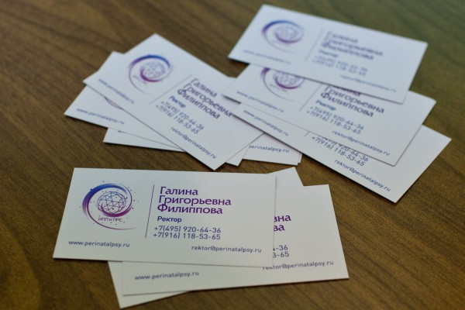
Сами по себе последствия аборта тоже губительны для репродуктивных установок общества, потому что если если общество считает, что это медицинская манипуляция, которая разрешена, то это косвенно, а иногда и прямо отражает позицию общества к рождению детей вообще. У нас есть понятие детоцентрированного общества и недетоцентрированного общества. Сейчас весь мир стремится, так или иначе, к установке на детей, на гуманность, на представления о ценности человеческой жизни, поэтому это, несомненно, сказывается и на самих репродуктивных установках общества. Так что в любом случае лучше, чтобы этого не было.
Очень многое в том, что будет происходить, и как вообще с женщиной надо работать, будет зависеть не только от этих общих обстоятельств, но и от непосредственного отношения женщины к аборту вообще.
Отношение – это сложная и давно разрабатываемая категория в психологии, оно человеком не выбирается по его воле, оно формируется в течение его жизни. Чем оно может определяться? Во-первых, оно может определяться культурно-исторической ситуацией. Как на это смотрит общество, какая демографическая ситуация на самом деле. Потому что если демографическая ситуация такая, что, извините за сленг, детей девать некуда, а это тоже существует в некоторых странах, тогда на это общество будет смотреть проще.
А если у нас демографические ямы и провалы, то нам каждая рожденная жизнь уже становится особо дорога и, кстати говоря, если посмотреть даже на то, что происходит в нашем государстве, то мы четко увидим эту взаимосвязь. Как только у нас демографические показатели стали снижаться, так тут же стала расти аргументация против абортов, и все наши противоабортные мероприятия стали более выраженными.
Затем, конечно, на это отношение влияет конкретная жизненная ситуация. Одно дело, когда у вас полная семья, хорошая работа, нормальное материальное благосостояние, стабильное будущее, и тут появляется беременность, и принимается решение об аборте.
Другое дело, когда у нас юная девушка, которая приехала, непонятно из какой области, у которой отец-алкоголик, а мать сказала: «В подоле принесешь, из дома выгоню! И вообще не появляйся пред глаза мои». Которая живет в общежитии, которая при первом же взрослом мужчине, который сказал: «Я тебе помогу», – она уже и растаяла. А как только о ее беременности он узнал, его и след простыл, и теперь она на улице, потому что ее беременную выгнали из этого общежития. Она не может ехать к родителям, у нее нет денег – это совершенно другая жизненная ситуация, понятно.
Поэтому в одном случае женщина будет это переживать как свою, может быть, несостоятельность и вину. В другом случае просто как спасение, потому что деваться ей некуда. Это будет определять ее отношение к аборту, и для нас тоже будет важно, как мы ей будем помогать, какую аргументацию будем использовать.
Затем это личностные особенности женщины. Здесь можно выделить целый набор различных личностных черт и качеств, которые могут относиться и к ее когнитивной сфере, к ее эмоционально-волевой сфере, к ее ценностям и установкам. Однако при работе с женщинами, особенно, молодыми, неопытными, делающими аборт, и с женщинами, которые отказываются от новорожденных, было выявлено одно, очень стабильно встречающееся у них качество. Оно называется низкий контроль над жизнью.
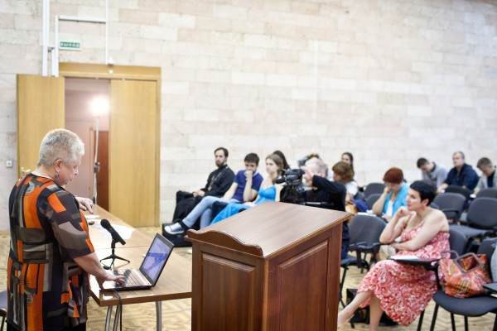
Женщины, у которых высокий контроль над жизнью, они очень хорошо контролируют свое поведение и предвидят последствия. Они, скорее всего, в эту ситуацию не попадут. По крайней мере, реже в нее попадут. А вот женщины с низким контролем над жизнью, они живут здесь и теперь, они плохо просчитывают будущее, когда они уже в этой ситуации оказались, тут оказывается, что осуществить материнство они считают невозможным, они к этому не готовы. И это их реальная личностная особенность.
Когда мы с этими женщинами работаем в ситуации принятия такого решения, то она может сейчас склониться на наши уговоры и сохранить эту беременность, но это здесь и теперь. Завтра она вернется в ту жизнь, в которой она существует, после рождения ребенка она вообще не представляет, что будет, она не знает, как с этим вообще быть, или как ее жизнь будет строиться. И тогда без помощи и поддержки она окажется, вполне возможно, в худшей ситуации. Итак, к личностным особенностям относятся:
- ценности и смыслы, ценность ребенка, в том числе, ценность материнства, ценность родительства,
- ценность жизни вообще,
- стратегия разрешения внутреннего конфликта, каким образом человек будет, столкнувшись с конфликтной ситуацией, себя вести. Он будет, используя возможные аргументы, бороться в этой ситуации, искать продуктивный способ решения, или он будет стараться убежать от этого, отвернуться или представить себя жертвой и так далее – это уже стратегии защитных и совладающих способов поведения.
И, конечно, личный опыт. Этот опыт может быть, как собственный личный, так и семейный опыт. Если мама говорит: «Чего ты паришься? Я десять абортов сделала, вас двоих родила таких здоровых. Чего ты переживаешь?» – это будет одна ситуация. Какие бы мы аргументы ей ни приводили, у нее мамина позиция лучше в голове представлена. Поэтому эти личностные особенности тоже будут очень важным фактором в определении отношения женщины к аборту.
В чем состоит психологическая работа в ситуации принятия решения об аборте – принятие решения о сохранении беременности. Вот тут мы оказываемся в сложной ситуации. Как только мы предлагаем женщинам эту формулировку – принятие решения о сохранении беременности, так тут же они не хотят на это консультирование идти, если у них есть мысль об аборте, потому что все понятно, чем мы тут будем заниматься. «Сейчас меня тут будут отговаривать, уговаривать, обвинять, заставлять, а я только и думаю. Я же пошла зачем в эту женскую консультацию? За направлением на аборт. Я пришла за направлением на аборт к гинекологу, она мне сказала: «На предабортное консультирование». А там мне написано в консультировании – принятие решения о сохранении беременности. Я ее сохранять не собираюсь».
Кроме того, мы не можем отказаться и игнорировать тот факт, что с абортами приходится иметь дело, тогда надо будет помогать и после этого. Женщина тоже должна понимать, что ее не бросят тут одну на съедение собственным внутренним переживаниям, а помогут ей в этом, потому что в этом тоже задача очень важная. Поэтому ситуация принятия решения об аборте – психологическая работа именно в этой ситуации. Из чего она состоит, какие виды работы мы можем выделить?
– Во-первых, это профилактика абортов.
– Затем, это принятие решения о возможности сохранения беременности, именно о возможности, потому что если это невозможно, то и сама женщина, и психолог, и все, кто здесь вокруг находятся, оказываются в очень трудной деле ситуации, но бывают ситуации, когда это невозможно.
– Затем – это работа с последствиями аборта.
То есть три главных участка работы: это профилактика, это ситуация уже, когда такое решение принимается, и мы думаем о сохранении беременности, и последствиями аборта.
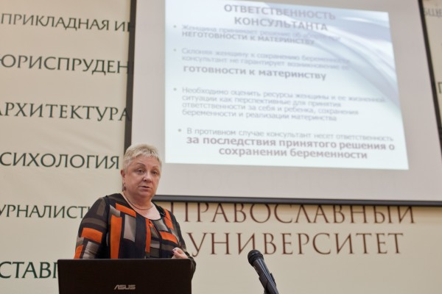
В последствиях абортов у нас есть две позиции. Это острое стрессовое состояние после аборта, непосредственно после того, как он произошел, и отдаленное переживание абортов.
Итак, первая позиция – профилактическая работа. Я твердо убеждена, что это единственный путь к решению этой проблемы, и других путей у нас нет. Все остальное – это работа и помощь уже в кризисной ситуации, там, где это уже произошло. А вот профилактическая работа – это как раз работа, для того чтобы этого не происходило.
Профилактика абортов – это профилактика нежелательной беременности, а это работа всего нашего общества и всех нас, чтобы не было таких ситуаций, когда приходится об этом задумываться. Чтобы каждая беременность появлялась тогда, когда к ней готова семья, когда к ней готова женщина, когда этот ребенок может родиться, и все для него в жизни подготовлено. Это самое важное. Эта профилактическая работа у нас, к сожалению, поставлена очень плохо.
Начинаться она, конечно, должна с семьи. Вообще-то, с общества, потому что у нас сначала общество, потом семья, потом внутри нее человек. Она должна начинаться со всего общества, и общество должно предлагать и ценности, и смыслы, и общество должно предлагать способы, как это сделать, чтобы эта беременность не появилась. А такие способы были всегда.
Если мы посмотрим на традиционные, народные, религиозные способы, то в первую очередь какой был рычаг основной, чтобы не наступила нежелательная беременность? Основной рычаг был – наказание и запугивание. «В подоле не принеси», – почему? Потому что опозоришь, потому что помощи тебе не будет, потому что ребенок, который родился таким образом, он не принят в обществе. И наказания тоже были жестокими. Семья, в которой это произошло, семья опозоренная. Потом будут трудности в том, чтобы выдать замуж и женить человека из такой семьи, и вообще много-много всяких последствий.
А в качестве такой профилактики – запрет на половые отношения до создания условий, которые уже будут подготовлены для рождения ребенка. Этими условиями является создание семьи. Вообще, был такой хороший общепринятый запрет на половые отношения до брака. Касался он в первую очередь женщин, к мужчинам, как мы знаем, он относился значительно мягче, хотя если мы посмотрим с точки зрения как раз религии и Церкви, там все сказано чин чинарем, что девственными должны в брак вступать и соответственно, сохранять свою чистоту до брака.
Теперь с чем мы имеем дело, к большому сожалению? Мы имеем дело с тем, что у нас нет никаких запретов, более того, уже учебные пособия, как подростков, молодых людей, даже до совершеннолетия, учить контрацепции, учить тому, чтобы нежелательная беременность не появилась. Почему такое обстоятельство возникло? Потому что тормозов уже нет. Это же не потому, что взрослые люди прямо хотят, чтобы их дети начали свои половые отношения в 15, 16, и даже 18 лет. Не хотят этого никакие родители. Просто уже общество устроено так, что нет на это реальных мер. Мерами является только воспитание в семье.
Поэтому это сейчас реальность нашего общества, когда говорим о том, что до брака чтобы половых отношений не было. Нет, ничего уже не получится. Мы живем в другом мире. Хотя хотелось бы, чтобы на это тоже обращали внимание, это важная позиция, но действительность не такова.
Более того, у нас сейчас, когда создается семья, она создается не для рождения детей. Мы ушли от состояния, когда люди, вступающие в брак, особенно молодые люди, которые вступают в брак, они в понимании всех вступали в брак только для одной цели – для того чтобы создать семью, в которой родятся дети, потому что все остальное можно делать и без брака, а это должно быть здесь. Сейчас люди вступают в брак не для этого.
У нас в подготовке к родительству появилась такая позиция, которая называется родительский договор, и нам приходится разбираться в семье между партнерами, как они видят друг друга как родители, потому что они об этом вообще не задумывались, когда они создавали эту пару. Они ее для другого создавали – друг для друга, для взаимного удовлетворения своих потребностей, для общей жизни. Но о том, что они потом будут родителями общему ребёнку, они не задумывались совсем, а это совершенно другая жизнь.
То есть даже семья уже сейчас создается для другого. И нежелательная беременность может возникнуть в семье в отношении незарегистрированного брака, я уже не говорю о том, что у нас появилась новая форма семейных отношений, на которую еще лет 30-40 назад смотрели косо.
А практика наша показывает, что количество бесплодия и нарушений течения беременности в незарегистрированных браках в разы больше, что бы люди ни говорили о том, что штамп в паспорте ничего не меняет. Меняет. Он меняет позицию ответственности, потому что люди берут на себя обязательства, которые еще и юридически зарегистрированы, поэтому это абсолютно точно работает. Но семья нередко создается совсем без ориентации на рождение детей.
Какие могут быть основные направления для профилактической работы? Во-первых, конечно же, это пропаганда чистоты отношений до создания семьи. Сейчас, когда мы говорим о чистоте этих отношений, нам приходится объяснять, что это такое. Это не просто воздержание от половых отношений. Уже теперь мы не можем об этом так реально говорить, однако чистота этих отношений – это может быть ответственность взаимная по отношению к тому, что в результате этого дети появляются. Потому что иногда со взрослыми людьми разговариваешь и думаешь: откуда они, с какой планеты появились, они что, не знают, откуда дети берутся? Вам по тридцать пять лет, вы не знаете, как это делается?
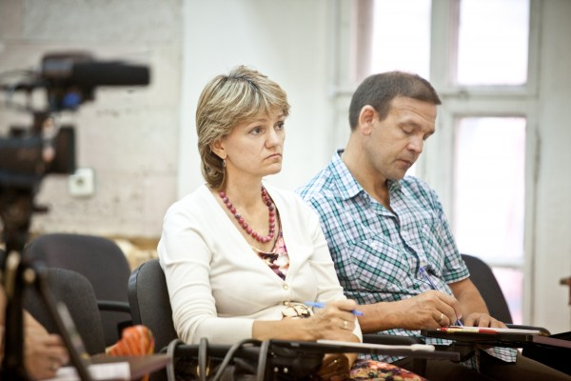
Вот эта взаимная ответственность, эта чистота отношений – не подставлять друг друга в сложной ситуации, понимать, что вы делаете, оберегать друг друга. Это очень касается второй половины этой пары, о которой мы очень мало говорим при работе с абортами.
Это касается именно мужчин, которые очень мало об этом задумываются. У нас считается по умолчанию в большинстве случаев – это дело женское, это она должна заботиться, это же ее беременность, вот она и должна заботиться о том, чтобы не было этой беременности несвоевременной.
Кстати, я сейчас занимаюсь со многими другими, с целым коллективом авторов – разработка учебного пособия для специалистов, для педагогов в первую очередь и социальных работников по профилактике нарушений репродуктивного здоровья подростков. Там эта позиция, как работать с мальчиками, с подростками, что они должны про это знать, там она достаточно хорошо выражена.
Затем в профилактическую работу входит поддержка традиционных семейных ценностей. Это очень важно для нашего общества, потому что ценность семьи начала распадаться. У меня сейчас один из аспирантов делает интересное исследование по переживанию кризиса среднего возраста у людей с разными семейными условиями. У него там выборка людей, которые состоят в браке и которые не состоят в браке. Там, конечно, повторные браки, поделили на разные группы, но основная гипотеза диссертации, как вы знаете, не берется с потолка. Она берется сначала из исследования литературы, общей ситуации, общей проблемы и так далее.
Основная гипотеза состоит в том, что когда есть семья, и не просто семья, она еще перспективна по своему сохранению, то кризис среднего возраста проходит гораздо более конструктивно и не выражается в глубокой соматизации. А человек, не имеющий семьи, или не имеющий перспективы сохранения благополучной семьи, он кризис среднего возраста переживает уже деструктивно с появлением различных нарушений.
Поэтому традиционные семейные ценности – это не только даже для детей, это вообще необходимость семьи для человека. Ну, и конечно, необходимость семьи, для того чтобы дети воспитывались в нормальных условиях, чтобы они стали у нас хорошими членами общества, адаптивными и перспективными.
Сейчас популярны разные варианты рождения детей вообще без семьи. Позиция женщины: «Я теперь все могу сама, мне не нужен мужчина, он только отягощает мою жизнь, хочу родить ребенка для себя».
Более того, мы начали встречаться с такими ситуациями, что женщины не просто хотят родить ребенка для себя, они еще хотят получить гарантию юридическую, что мужчина не будет претендовать на этого ребенка. Потому что по нашим современным законам мужчина, который может подозревать, что это его ребёнок, может просто по суду потребовать генетической экспертизы. Если он докажет, что это генетически его ребенок, он может выставить по отношению к нему требования вне зависимости от того, что он лет 15 про него ничего не знал. И случаев, когда в ситуации развода мужчины отсуживают детей себе, у нас становится все больше.
И я как психолог-консультант должна сказать, это совсем не потому, что мама не может нормально воспитывать своих детей. Это потому, что ей так хотят отомстить или ее считают несостоятельной матерью. И очень часто для мужчины это ситуация, когда надо просто этих детей отправить своей маме. Тогда мы с мамой образуем такую хорошую семью, мы воспитываем наших детей, а жену надо из этого исключить. Достаточно популярная стала ситуация.
Я сейчас веду занятия, семинары для репродуктологов по всей стране. Репродуктологи – это люди, врачи, которые занимаются вспомогательными репродуктивными технологиями, экстракорпоральным оплодотворением и так далее. Они задают мне вопросы: «Как быть? У нас нет на эту тему никаких законов. Какое мое мнение, какую позицию занимать врачу, когда приходит мужчина одинокий и говорит: «Пожалуйста, я в программу суррогатного материнства, я хочу себе ребенка». У нас нет никаких особых законов, которые бы это ограничивали».
Современный закон о суррогатном материнстве, по крайней мере, ставит уже какие-то позиции. Там написано, для кого эта программа возможна, и мужчины там не фигурируют. Там для семей с определенными медицинскими показаниями, для женщин, у которой нет партнера, там не написано «для мужчин, у которого нет партнерши», но там и не написано, что ему это запрещено. А закон, как известно, у нас, что дышло, не написано, что это запрещено, значит, можно.
Врачи меня спрашивают: «Они зачем это делают? Зачем им этот ребёнок? Они его как собрались воспитывать?» Как-то понятно обществу, если женщина рожает себе ребёнка, она знает, что с ним делать. А вот мужчина сейчас получает ребенка от суррогатной мамы, и зачем он ему? Мужчина тоже хочет стать отцом на самом деле, но почему он не может это сделать в семье, это вопрос другой. Представление о том, что для рождения ребенка семья не обязательна, вот это представление у нас укореняется и становится все более прочным.
Затем, конечно же, создание мотивации для семьи и рождения детей. Эта мотивация теперь есть не у всех. И семью создавать и детей рожать не все хотят. В нашем обществе российском несколько лет назад, уже почти лет 10, появилось такое направление, которое возникло сначала в Америке, там оно существует уже около 30 лет, называется чайлдфри (childfree).
У меня сейчас один из дипломников пишет на эту тему дипломную работу. Мы изучили все сайты этой тематики. Там часть сайтов закрытых, надо регистрироваться, но часть открытых. Это целые сообщества, которые объединяют людей, которые объявляют о том, что они хотят быть свободными от детей и защищают эту свою позицию.
Причем делятся они на тех, кто просто говорит: «Считаю, что мне не надо, я не готов». И на тех, кто агрессивно выступает за отсутствие детей. Детей называют разными нехорошими названиями и родителей тоже, и мам, которые их рожают.
Профилактическая работа должна быть направлена на формирование готовности к родительству. Самое главное в ситуации аборта – это именно неготовность к тому, чтобы стать родителями, в первую очередь для женщины, чтобы стать матерью.
Последняя позиция – планирование и рождение детей в семье. Тут мы периодически сталкиваемся с тем, что это как бы тоже против природы, может быть, даже против Бога. Ничего подобного. Посмотрите на нашу традиционную культуру, сколько у нас ограничений на половые отношения в семье. Есть ограничения на целые сезоны – это что такое? Это планирование рождения детей. Чтобы они появились в хорошей жизненной ситуации при хорошем здоровье родителей, вовремя и тогда, когда надо.
Когда мы говорим о планировании, это очень широкое понятие, включающее всю человеческую, семейную позицию. Когда семья готова, когда там все хорошо, есть совершенно жесткие ограничения на половые отношения между родителями после рождения ребенка. Потому что не должны сейчас эти беременности появиться, потому что всё должно быть сосредоточено на том ребенке, который родился. Это общечеловеческая на самом деле позиция, что дети должны появляться в подготовленной ситуации. То есть планирование рождения детей – это подготовленность самих родителей и семьи к рождению ребенка.
Появилась нежелательная беременность, и появилась эта тема и задача – решение женщины о прерывании беременности. Как мы можем ей помочь в этой ситуации? В первую очередь мы будем говорить о том, как можно помочь женщине принять решение о сохранении беременности. Как только мы закончили с профилактикой и перешли к реальной ситуации, то, разумеется, всем бы хотелось решить эту задачу, чтобы ребенок родился, чтобы женщина стала мамой.
Однако мы здесь сталкиваемся с целым рядом трудностей. Как же эта работа должна строиться, что здесь происходит? Во-первых, это помощь женщине в принятии правильного решения. Если она все решила, то она, скорее всего, к нам не придет. Она сделает этот аборт, и мы будем иметь дело с последствиями. Но если она оказалась перед человеком, который эту психологическую поддерживающую работу может провести, то мы можем говорить о том, что есть еще возможность обсуждать принятие решения. И решение должно быть правильное. Это самая трудная наша позиция.
Решение о прерывании беременности – это следствие неготовности к материнству. Это самое главное, с чего мы начинаем. В этой ситуации женщине необходима помощь в принятии правильного решения.
Затем – поддержка в трудной жизненной ситуации. Она оказалась в сложном переживании и в отсутствии этой поддержки. Если бы сейчас в семье рядом с ней в ближайшем окружении появился кто-то, к кому бы она могла с этим прийти, кто бы ей сказал: «Погоди, ты куда? Давай подумаем. Давай мы тебе поможем. Можно вот так, можно вот так». Наверное, она бы сто раз подумала, и могла бы на этих людей опереться. Раз она до нас дошла, тогда у нее этой поддержки и опоры нет, либо она недостаточна.
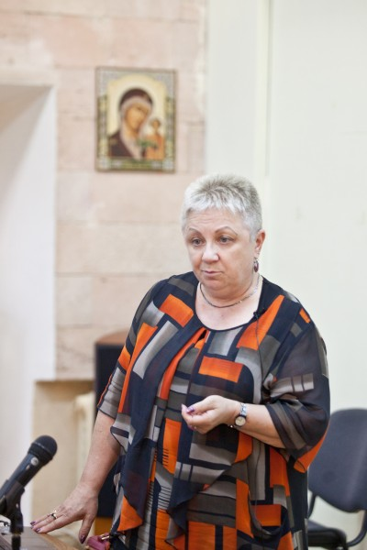
Очень часто женщины не идут на консультирование потому, что они боятся, что сейчас не поддерживать их будут, не помогать, а будут обвинять, заставлять, на них будут навешивать все грехи, им придется защищаться. Это совсем не то, что им сейчас нужно. Бывают действительно случаи, когда сама поддержка и само принятие позволяет решить проблему и просто раскрыть ей глаза.
Затем это обязательная помощь в поиске профессиональной помощи. У нас реально так получается во многих организациях, что эту встречу с женщиной и попытку ее проконсультировать в ситуации намерения прервать беременность у нас оказывают не профессиональные психологи. Это могут быть социальные работники, служители церкви, волонтеры, представители фондов. И даже просто психологи, которые специально для этого не обучены, потому что как в любой специальности, везде есть свои специализации. Здесь тоже надо иметь специальную подготовку.
Никуда не пойдет человек в ситуации кризиса. Надо точно сказать: «Вот телефон, вот адрес, вот место, вот туда ты можешь идти, там тебе помогут». Поэтому это обязательная ситуация.
Итак, что же делать, для того чтобы принять правильное решение? Во-первых, это помощь женщине в принятии осознанного решения о сохранении беременности или об аборте. Что значит, принять осознанное решение о сохранении беременности? Это надо просчитать все последствия, взять на себя эту ответственность. И дальше к этому готовиться, тогда это будет осознанное решение. А состояние: «Да, я поняла, что это живая жизнь, что ее прерывать нельзя, да, я такая вот несчастная, неправильно подумала, теперь я все поняла», – и ушла. Это не осознанное решение. Что она дальше делать с этим будет? Куда она вернется? Как она будет эту беременность вынашивать? Как она будет этого ребенка дальше растить? Что она будет делать?
Если мы принимаем осознанное решение, мы знаем последствия, и тогда можем к ним готовиться. За время беременности можно найти работу, социальную помощь, можно изменить ситуацию в семье, найти родственников, друзей, близких, которые будут мне помогать. У нас есть время. Если мы осознанно все просчитали и поняли, как оно должно быть, тогда мы можем строить планы. Вот это означает осознанность.
В осознанности еще существует принятие ответственности и разделение ответственности. Если же это все-таки решение об аборте, оно тоже должно быть осознанным. Должно быть осознано, что это за жизненная ситуация, почему я это допустила, какую ответственность я беру на себя, и что я должна делать дальше.
Затем поиск конструктивных решений, направленных на возможное сохранение беременности.
Конечно, это помощь в осознании психических и физиологических последствий абортов. Это не просто навешивание всех пугалок, а осознанное представление о том, что происходит. Может быть, даже без лишней трагедии, но с собственной ответственностью за это, потому что периодически у нас бывает так, что страх аборта бывает такой, что он перерастает в страх беременности, а потом еще и в бесплодие. Мы тоже с этим имели дело. И у нас периодически, когда мы уже работаем с бесплодием, выплывает история, что мама так пугала абортами, что это делать ни за что нельзя, что безумно боялась этих беременностей, дальше все заклинило в органах малого таза, и теперь мы это никак расклинить не можем. Ни одной беременности не было и в помине, но она настолько ее боялась, что теперь мы никак не можем к этому перейти.
То есть излишнее усугубление этой ситуации тоже не нужно, особенно в тех случаях, когда мы понимаем, что, к большому сожалению, ситуации избежать нельзя. Так бывает. И вот тут навешать на нее все на свете – это, действительно, покалечить ее жизнь. Иногда приходится принимать такое решение, но тогда надо думать о том, как потом из этого выходить.
Затем помощь в оптимизации семейной ситуации. Рождение ребенка, появление беременности – это ситуация семейная, это не личная ситуация. Ребенок не является чистым произведением женщины. Есть такая определенная схема, которая показывает, где вообще этот ребенок появился, который сейчас вышел в беременность – вовсе даже не у этой женщины. Он появился в животе ее мамы в качестве яйцеклетки, которая появилась еще в ее внутриутробном периоде. А сама эта женщина, которая сейчас принимает решение об аборте, она-то появилась в животе своей бабушки. Поэтому это не совсем ее личная проблема. Это проблема этой трансляции.
Ну, и разумеется, это партнер, это потенциальный отец этого ребенка, и вся его тоже семейная система.
В том случае, если принимается решение без поддержки семьи и партнера о сохранении беременности, тем более нам нужна системная семейная терапия, потому что тут уже совсем становится сложно. Ситуация совершенно специфическая.
Когда принимается решение о сохранении беременности, по факту беременности заключается брак. Это может впоследствии подействовать на развитие всей этой семейной системы и в дальнейшем даже на ее будущее, потому что позиция мужчины, что ты заставила меня на себе жениться, и состояние потом этих детей, которые несут эту ответственность на себе – это совершенно никому не нужная ситуация. Поэтому в этих случаях тоже нужно обязательно оказывать помощь в оптимизации семейной ситуации.
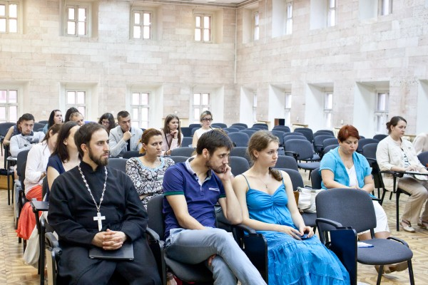
Помощь нужна при возникновении психосоматических и невротических нарушений. Эти нарушения могут возникать как до аборта, так и после.
Необходимо обсуждение помощи в адаптации к беременности и в оптимизации всей жизненной ситуации. Если нам удается сохранить эту беременность, тут ни в коем случае нельзя ставить точку. Тут мы вступаем на путь пролонгированной поддерживающей работы. Затем принимается решение о сохранении беременности или нет, нам нужно осознание объективных и субъективных причин такого решения появления этой беременности.
Если сохраняется беременность, нам нужно осознать, почему вообще женщина оказалась в этой ситуации. Какие здесь причины объективные, социальные, семейные, личные? Что делать дальше, потому что от этого уже и будет зависеть профилактика дальнейших таких событий в ее жизни. Разумеется, если принимается решение об аборте, то это обязательный участок работы – осознать, почему она оказалась в этой ситуации, что делать в следующий раз, как сюда больше никогда не попадать – это обязательно.
Если мы оказываемся перед тем, что аборт будет сделан, то надо планировать помощь и реабилитацию после аборта. К этой помощи и реабилитации периодически относятся так: «Она такая-сякая аборт сделала, а мы еще ей и помогать будем». На самом деле это, конечно, не так. Тут мы выходим на ответственность, вину, на отработку, на искупление – это все должно быть в полной мере. Это надо планировать, для того чтобы помочь человеку выйти на следующий этап своей жизни.
В чем состоит ответственность того человека, который является консультантом? Он не просто герой, который пришел всех отговаривать, спасать – ничего подобного. Он соучастник теперь этой ситуации, и у него есть своя ответственность. В чем она состоит? В первую очередь, в том, чтобы осознать, что мы встретились не просто с неправильным решением, а с неготовностью женщины к материнству и с неготовностью всей семьи к рождению этого ребенка. Когда мы склоняем женщину – я не зря использовала это слово, именно склоняем, – к сохранению беременности, то мы никоим образом не гарантируем возникновение ее готовности к материнству, и это надо понимать.
Если мы говорим о принятии решения о сохранении беременности, то мы сразу начинаем работу с готовностью. Ни в коем случае не отпускаем ее без этого. Это наша ответственность. Ответственность консультанта состоит в том, что он должен оценить ресурсы женщины и ее жизненной ситуации как перспективные для принятия ответственности за себя и ребенка.
Если мы эти позиции не соблюдаем, то консультант несет ответственность за последствия принятого решения о сохранении беременности, если он только ее уговорил, но ничего больше не сделал.
Приведу один пример на эту тему. В Санкт-Петербурге в 2013-м году была конференция, там почти каждый год проводятся конференции по перинатальной психологии, и на заседании секции перинатальной психологии была целая часть как раз по профилактике и работе с абортами. Был доклад представителя одного из фондов, не психолога и не специалиста, который прямо использовал этот термин «отговаривание от аборта».
После него в дискуссии встает психолог из Тамбова и говорит: «Я вам сейчас приведу данные. У нас в 2011 году в Тамбове ввели предабортное консультирование. Посадили прямо психологов в женских консультациях». Там город небольшой, все женские консультации и клиники можно было охватить этим делом. «К концу 2011-го года и началу 2012-го у нас действительно по показателям резко снизилось количество абортов. А в первом квартале 2012-го года показатели отказа от новорожденных были такие же, как за весь 2011 год».
Вот вам и результат. Отговорить отговорили, а сделать – ничего не сделали. Включать надо было целую социальную программу помощи и реабилитации. Ну, отговорили, ну, выносила она эту беременность, а что она с ней делать будет дальше, при том, что вся жизнь ее не готова? Дальше, пожалуйста, заберите. Я вам ребенка родила, вы у меня теперь его заберите. Это последствия, за которые теперь отвечают те, кто неправильно организовал всю эту ситуацию.
Рождение ребенка – это не только решение и ответственность самой женщины. За ребенка, за его зачатие, рождение, воспитание несут ответственность, конечно же, мать этого ребенка, затем отец. В прежние времена во многих странах мира и сейчас основную ответственность как раз несет не мать, а отец. А у нас он где, особенно, когда мы про аборты говорим? Кто его привел на консультирование?
А еще вся семья, потому что ребёнок – внук, племянник, правнук и вообще продолжатель рода, семьи. Семья за это отвечает. Она отвечает за то, как была воспитана эта женщина, какие привиты ей были ценности. Семья отвечает за то, какие условия она создала для появления этих детей, как она их подготовила, какую ответственность дальше взяла.
Конечно, ответственность за это несет общество. Если оно не смогло создать правильную систему подготовки к рождению детей, к семейной жизни, к обеспечению этих детей, тогда оно как минимум должно включиться в реабилитацию и помощь этой женщине, если она принимает такое решение, для того чтобы она могла осуществить свое материнство. А у нас, в основном, пока еще, к большому сожалению, общество берет на себя ответственность только за то, чтобы она приняла решение не прерывать беременность.
Мы хотели, чтобы на выходе задачей этого консультирования стало: помочь женщине стать матерью и реализовать свои материнские функции. Мне бы очень хотелось, чтобы где-нибудь было написано, что НЕ помочь принять решение о сохранении беременности, а помочь женщине стать матерью и реализовать свои материнские функции.
Затем задача – обеспечить женщине поддержку и реальную помощь в беременности и после рождения ребенка. Здесь абсолютно необходимо, чтобы тот, кто консультирует женщину в этой ситуации, имел всю информацию: куда тебе дальше, кто тебе будет социальную помощь оказывать, где у нас кризисный центр, куда ты обратишься, когда тебе будет тяжело, где медицинская помощь будет оказана, где тебе будет помощь с ребенком.
На самом деле, помощи немало, она есть. Но сама женщина, которая в этой ситуации оказалась, она про нее не знает. Но тот, кто консультирует, должен знать. Еще очень хорошо, чтобы была передача информации, чтобы можно было отследить: мы тебя туда послали, а ты туда дошла? Вообще, представители следующей организации, мы к вам эту женщину послали, эту семью послали, вы их получили, вы смогли им эту помощь оказать? Тогда у нас будет действенная работа.
Затем, по возможности, привлечь к принятию решения и к помощи этой женщине партнера и семью. Это входит в задачу консультанта – увидеть, кто здесь рядом находится и вместе с ней эту помощь получить.
Где может оказываться эта профессиональная помощь, что мы женщине можем рекомендовать: во-первых, это психолог в женской консультации. Пока, к большому сожалению, не в каждой женской консультации. Но у нас очень много центров, которые являются перинатальными центрами, к которым присоединены женские консультации. Мне каждый заведующий и каждый главврач сказал: «Значит, так мы теперь все поняли, где психолог. Давайте, мы своего пошлем обучить, а вы нам пришлите, а вы дайте телефоны. А в нашем городе есть психологи, которые у вас обучались?» Есть у них возможности, и они берут этих психологов.
Обратиться туда надо. В перинатальных центрах есть психологи, в ряде женских консультаций есть, в здравоохранительных заведениях есть. Там, по крайней мере, у них в инструкциях, что они должны этих заниматься.
Есть Московская служба психологической помощи населению. Эта служба бесплатная. И телефоны ее везде есть. В других городах есть на эту тему службы психологические, сейчас их достаточно много. Всем буквально, всем таким психологам, которые в социальных службах находятся и в государственных, им всем вменено в обязанность консультировать женщин в ситуации аборта и в ситуации нежелательной беременности.
В Москве есть бесплатный телефон доверия. Телефоны доверия психологические есть в других регионах. Соответственно, во многих случаях можно получить бесплатные консультации психолога. Кроме того, существуют отдельные кризисные центры, еще дополнительные фонды и так далее. Вот это все должно быть написано, и прямо дать на листовочке, чтобы можно было с собой это взять.
Посмотрим на общую схему консультативной беседы. Во-первых, этот консультант, психолог должен быть обучен принять эту позицию, что это позиция помощи, а не обвинения и не запугивания. Именно с этого и надо начинать, тогда вы получите нужный ответ и нужный результат.
Затем это создание ситуации доверия и взаимопонимания. Доверие и взаимопонимание нам нужны, для того чтобы женщина шоры с глаз сняла, и мы могли разобрать ее жизненную ситуацию и найти там возможности и ресурсы.
Затем мы анализируем отношение женщины к аборту, беременности, материнству. Для этого у нас даже есть специальные методики. Если мы вдруг обнаруживаем, что у нее глухая ненависть к ребенку, к партнеру, ко всему, что тут происходит, что она вообще ничего ни видеть, ни говорить об этом не может, то есть очень большая опасность, что, выйдя от нас, если мы на нее сильно надавим, она пойдет и начнет его вытравливать каким-нибудь еще способом. Это очень опасная ситуация, поэтому тут не надо уже ее дальше уговаривать, надо предложить ей какую-то другую помощь. Может быть, она из кризиса выйдет, и что-то получится.
Кстати, в наших показаниях к предабортному консультированию для психологов женских консультаций есть совершенно конкретные сроки, потому что в зависимости от того, на каком сроке она обратилась, у нас есть время на то, чтобы дать ей подумать, пригласить ее на следующую консультацию.
Если она пришла в 11 недель, у нас есть одна неделя. После 10 недель у нас 1-2 недели, потому что дальше все, дальше у нее уже будет не аборт по медицинским показаниям, а позднее прерывание беременности. Эта ситуация опасна для жизни матери, и вообще отягощенная очень сильно. Если она пришла на 4-5-й неделе, то у нас недельки 2-3 спокойно и даже больше есть. И мы можем с ней поработать, мы можем ее попросить прийти второй, третий раз, разобрать всю эту ситуацию.
Затем мы анализируем внутренние и внешние ресурсы, потому что, не поняв этих ресурсов, толкать ее в эту ситуацию, где она будет абсолютно без средств и возможностей, тоже опасно.
Затем мы обязательно переходим к такому этапу, как принятие женщиной ответственности за свое решение с разделением ответственности, но и с ее частью. Если она находится в позиции абсолютной жертвы: «Я тут вообще ни в чем не виновата, они все плохие, и меня забросили в эту беременность, и я никак не могу ни с чем справиться», – тут мы приводим примеры из ее собственной жизни, обсуждаем с ней. Что вообще-то, в твоих же жизненных обстоятельствах другие женщины могут принять другие решения. Это не можешь ты сейчас. Почему ты сейчас не можешь? Это твоя ответственность. Опять же, не вина, а ответственность. Может быть, у тебя сил и ресурсов нет, тогда надо думать, как эти силы и ресурсы найти.
Очень важно, если мы склоняемся к тому, что у нас есть перспектива на принятие решения о сохранении беременности и материнство, у психологов есть свои методы моделирования ситуации, чтобы точно понять, что делать, для того чтобы к этому уже подготовиться. Когда мы все это сделали, мы возвращаемся к оценке внутренних и внешних ресурсов. Когда мы правильно оцениваем, что ресурса какого-то нет, то его надо искать и создавать.
После того как мы все это обсудили и поняли, мы принимаем предварительное решение, по возможности. Даже в том случае, если ей всего осталось 3-4 дня, хотя бы день, принимаем предварительное решение, особенно в том случае, если это решение не благоприятное. Все-таки побыть с этим, подумать, посмотреть на свою жизненную ситуацию и вернуться еще раз для принятия окончательного решения и уже планирования своего будущего.
Если ситуация положительная, и мы принимаем решение о сохранении беременности, тогда мы планируем уже следующую поддержку обязательно. После того как мы приняли предварительное решение, мы заключаем договор о психологическом консультировании, это называется «заключение контракта». Мы заключаем с ней договор о возможности повторной консультации либо для принятия окончательного решения, либо уже для дальнейшей поддержки. Не просто: «Вы ко мне зайдите через недельку». Это точно назначенный день, точно назначенное время, на бумажке ей написанная рекомендация: «Я тебя жду в следующий четверг в 14:30».
Работа с ресурсами. Все ресурсы делятся на две части: внутренние и внешние. Внутренние – это то, что могу я. А внешние – это целый мир.
Ресурсы бывают когнитивные: как подумать, какое решение принять, как понять, помочь понять, осмыслить, увидеть. У человека в кризисной ситуации когнитивные ресурсы резко сужены. Они находятся где-то сейчас далеко, в подвале сознания, их надо оттуда вынимать или добавлять.
Внешний когнитивный ресурс очень может помочь. Психолог показывает возможные решения, обстоятельства, которые будут, последствия этих решений, которые можно обсудить, на них можно посмотреть, привести примеры. Это может быть подруга, мама, коллега, близкий человек, который умеет думать, умеет принимать решения, умеет осмысливать, он может тебе в этом помочь, это может быть внешний когнитивный ресурс.
Эмоциональные ресурсы – это способность переживать и способность справляться со своими переживаниями. Когда женщина говорит: «Я в ужасе, я в панике, я ничего не понимаю, у меня вообще все падает из рук, я вообще жить не могу, я депрессии», – с этим надо уметь справиться. Надо понять, как себя организовать, как переключить свои чувства.
В эмоциональные ресурсы входят и умения проявлять свои чувства. Когда человек перегружен отрицательными переживаниями, и не может их выпустить наружу, то он сейчас занимается только тем, чтобы их внутри удержать и больше ничем. Все ресурсы его психики, его физиологии идут только на то, чтобы с этим справиться. Он уже не может ни думать, ни принимать решения, ни как себя вести, надо как-то это в себе удержать, потому что иначе сейчас разорвет все на части.
У психологов есть свои способы реализации эмоционального состояния и его проявлений – отреагирования эмоционального, есть такое понимание – катарсис. Мы же сейчас находимся в ситуации острой, кризисной, то, что она это прочувствует, и то, что она это сможет пережить и, может быть, отплакать и отрыдать, да, тогда у нас просто сохраняемая беременность, мы стараемся до таких состояний не доводить. Но здесь это может быть даже полезным.
И такое эмоциональное отреагирование ведет к очищению и к освобождению и появлению новых ресурсов. Поэтому эмоциональный ресурс может быть свой достаточный, но может его не быть, и тогда надо использовать внешний эмоциональный ресурс.
Поведенческие ресурсы – это умение делать правильные вещи в поведении, умение себя вести так, как надо в нужной ситуации. Это определенные навыки коммуникативные. Очень часто мы сталкиваемся с этим: «А я не могу прийти в свою семью и про это сказать». «Я не могу поговорить». Тогда мы начинаем это просто делать, строить, репетировать, обучать.
Что помимо консультирования можно делать? Понятно, индивидуальное психологическое консультирование. Затем – психотерапия. Психотерапия появляется тогда, когда мы получаем либо невротические нарушения, расстройство личности, уже более глубокое, психосоматические нарушения. Она обычно тоже проводится индивидуально.
Затем семейное психологическое консультирование и семейная психотерапия. Это работа со всей семьей, у нас есть такое направление – системная семейная терапия, она здесь тоже очень полезна.
Общая психологическая поддержка, которая может оказываться, даже не только очно, но и дистанционно. Она может быть как индивидуальной, так и групповой. В российской практике не очень хорошо еще эта проблематика идет, групповая. У нас есть разные виды групповой работы с наркоманией, с алкоголизмом, даже с травмами, целым рядом травм. А вот тут нет, закрытая тема, лучше она пойдет на индивидуальную терапию. Хотя в определенных случаях можно это организовывать, такой вид работы есть, и он помогает.
И, конечно, психологическое просвещение и психопрофилактика.
Фото: Мария Темнова
Видео: Виктор Аромштам

